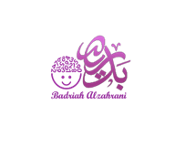**bug1 المملكة العربية السعودية**

**المـــادة: رياضيات**

**الاسم: ............................... ش............**



[هذه الصورة](https://www.new-educ.com/%D8%AA%D8%B7%D9%88%D9%8A%D8%B1-%D8%A7%D9%84%D8%AA%D8%B9%D9%84%D9%8A%D9%85-%D9%88%D9%81%D9%82-%D8%B1%D8%A4%D9%8A%D8%A9-2030) بواسطة كاتب غير معروف مرخصة بالاسم [CC BY-SA-NC](https://creativecommons.org/licenses/by-nc-sa/3.0/)

**وزارة التعليم**

**إدارة تعليم منطقة نجران**

**المتوسطة الحادية والعشرون**  10

الأثنين 14 / 3 / 1444هـ

**اختبار دوري للصف 1م**

ـــــــــــــــــــــــــــــــــــــــــــــــــــــــــــــــــــــــــــــــــــــــــــــــــــــــــــــــــــــــــــــــــــــــــــــــــــــــــــــــــــــــــــــــــــــــــــــــــــــــ

**س1- اختاري الإجابة الصحيحة من بين الإجابات فيما يلي:**

|  |  |  |  |  |
| --- | --- | --- | --- | --- |
| العبارة | **أ** | **ب** | **ج** | **د** |
| 1. كتابة القوة 5 4  كعامل ضرب العدد بنفسه | **٥×٥×٥×٥** | **٤×٥** | **٤×٤×٤×٤** | **4×4** |
| 1. إذا كانت ب=4 , ج =3 فإن قيمة : 9ج – 6ب =.. | **١۷** | **۳** | **١2** | **-3** |
| 1. المقدار س - 1 يسمى | متغير | عوامل | عبارة جبرية | عبارة عددية |
| 1. الصيغة الأسية لـ ۷×۷×۷×۷×۷ = | **۷ ۷** | **۷ 5** | **٦ ۷** | **7** |
| 1. العددان التاليان في النمط 1 ، 3 ، 5 ،...،...هما | **٨ ، ۹** | **١٠ ، ١٢** | **٨ ، ١٠** | **7 ، 9** |
| 1. قيمة 8 + (18 + 22) = | **38** | **48** | **56** | **58** |
| 1. قيمة : ( 5 - 2 )2 × 3 -2= .... | **54** | **31** | **25** | **77** |
| 1. حل المعادلة: 4 س = 32 ذهنيا هو ..... | **32** | **8** | **4** | **9** |
| 1. الخاصية المبينة في المعادلة : 7+5 = 5+7 | التبديلية | التجميعية | التوزيعية | النظير |
| 1. العبارة التي يمكن كتابتها على الصورة 2 (ل + 5) | **2ل + 5** | **ل +10** | **2ل + 7** | **2ل + 10** |
| |  |  |  | | --- | --- | --- | | **س** | **3ع+1** | **ص** | | **2** | **3×2+1** | **7** | | **3** | **3×3+1** | **10** | | **4** | **4×3+1** | **13** |  1. المجال في العلاقة التالية هو | **{2 , 3 ,4}** | **ص** | **{7 , 10 , 13}** | **3ع +1** |
| 1. يقوم مستعملو الانترنت كل يوم بإجراء 52 مليون عملية بحث في محركات البحث الشائعة, عدد عمليات البحث = | **16** | **32** | **64** | **128** |

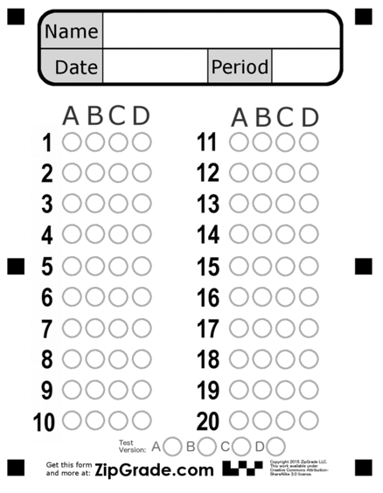

**انتهت الأسئلة 00 مع تمنياتي لكن بالتوفيق ..**

**معلمة المادة: بدرية الزهراني**